Тип программы: Классическая санаторная
 | Перечень услуг | Количество
 | Прием лечащего врача первичный | однократно
 | Прием лечащего врача повторный | не менее 1 раза в неделю
 | КЛИМАТОЛЕЧЕНИЕ | ежедневно
 | Аэротерапия | ежедневно
 | ПИТЬЕВОЕ ЛЕЧЕНИЕ | ежедневно
 | Фиточай | ежедневно 1 раз в день
 | Терренкур по методу «Скандинавская ходьба» | ежедневно
 | Терренкур | ежедневно

По назначению врача из ниже перечисленных процедур не более 4 в день*

ЛЕЧЕНИЕ ИСКУССТВЕННОЙ ВОЗДУШНОЙ СРЕДОЙ

Ингаляции

Лекарственные травы

Лекарственные препараты

Минеральная вода

ДИЕТОТЕРАПИЯ

Назначение диетической терапии

БАЛЬНЕОТЕРАПИЯ

Ванны (общие и местные)

минеральная

Минеральная хлоридно-натриевая

с солью

Соль йодобромная

«Хвойная»

радоновая минеральная

ГРЯЗЕЛЕЧЕНИЕ И ГЛИНОЛЕЧЕНИЕ

Грязелечение (через день)

Наружное применение лечебной грязи (через день)

Грязевые аппликации/обертывания (через день)

Грязь

торфяная

СМТ-грязелечение/гальваногрязелечение (через день)

ТЕРМОЛЕЧЕНИЕ

Локальное тепловое воздействие (через день)

парафино-озокеритовая (через день)

АППАРАТНАЯ ФИЗИОТЕРАПИЯ

Электрофорез и гальванизация

Амплипульстерапия (СМТ)

Воздействие магнитным полем

Магнитотерапия местная

Магнитотерапия на аппарате «Алмаг -01»

Магнитотерапия на аппарате «Алмаг-02»

Воздействие электромагнитными полями

СМВ-терапия на аппарате ЛУЧ-11

ДМВ на аппарате «Солнышко»

Светолечение

Лечение поляризованным светом

Лечение на аппарате "Биоптрон"

Лазеротерапия

Лазерное облучение по традиционным методикам

Лазерное облучение на аппарате "Матрикс"

Коротковолновое УФО (кварц)

УФО носо- и ротоглотки лампой УГН-1 (ОУФну)

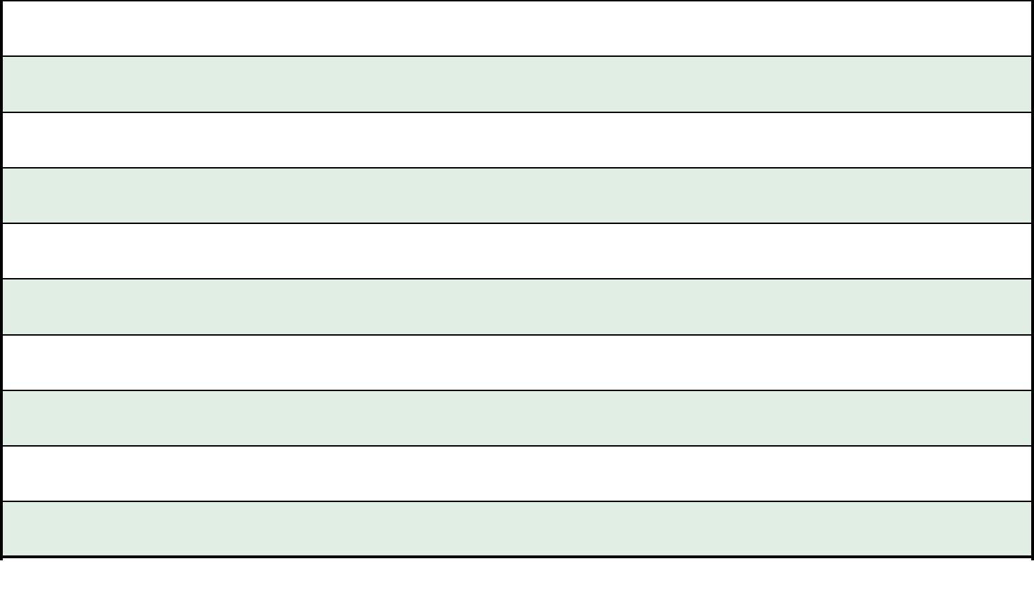
Лечение ультразвуком

Ультразвуковая терапия

Лекарственный ультрафонофорез

МЕХАНОЛЕЧЕБНЫЕ ВОЗДЕЙСТВИЯ

Массаж ручной (1 у.е.) (через день)**

Массаж аппаратный(гидромассаж в ванне) (через день)

Механомассаж/вибромассаж

Термовибромеханомассаж на массажном кресле (через день)

ЛЕЧЕБНАЯ ФИЗКУЛЬТУРА

Групповое занятие ЛФК по программе "Общеоздоровительная гимнастика"

*Количество процедур может быть изменено лечащим врачом с учётом индивидуальной переносимости или при наличии противопоказаний

** кроме субботы и воскресенья

Отдел бронирования: 8 (4852) 93-70-74
Сотовый телефон: 8 (902) 333-70-74
E-mail: nashvek@bk.ru
Режим работы: пн-пт с 09-00 до 18-00

